淡江時報 第 1066 期
體育課攜手水上活動社 社子島體驗飆水樂趣
學生大代誌
【記者楊惠晴淡水校園報導】體育處講師陳文和開設的水上休閒實務體育課程和水上活動社合作，於5月19日至20日舉辦滑水與獨木舟體驗活動，藉由戶外活動學習水上運動，共計約25人參與。水上活動社社長、物理二吳冠樑說：「第一天獨木舟抵達社子大橋後，遇上強勁逆風，需要不停地向前划，十足考驗大家的耐力；第二天滑水體驗很容易上手，只是手腳面對強大拉力，是一個相當耗體力的運動。但在熟悉動作後，加上馳騁的速度感，玩起來非常刺激。」

一行人於19日先到台北海洋科技大學，由該校海洋休閒觀光系助理教授許旻棋及其學生帶領，從校內碼頭出發，沿著基隆河划到社子大橋再折返，下午則在校內體驗路上風浪板模擬器。20日則是前往社子島迎星碼頭進行滑水，體驗乘風破浪之感。
2018/05/28

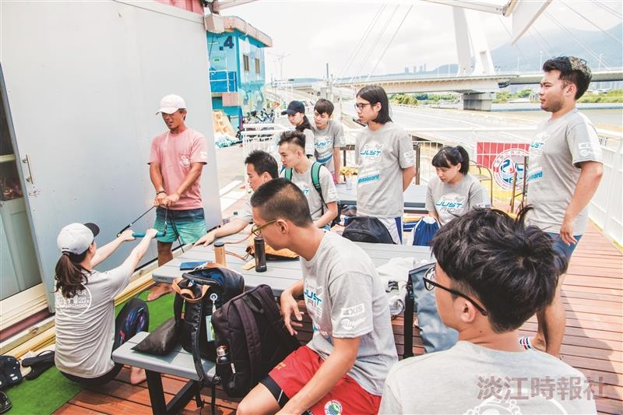
本校體育處講師陳文和開設的水上休閒實務體育課程與水上活動社合作，舉辦滑水與獨木舟體驗活動。（攝影／吳冠樑）

